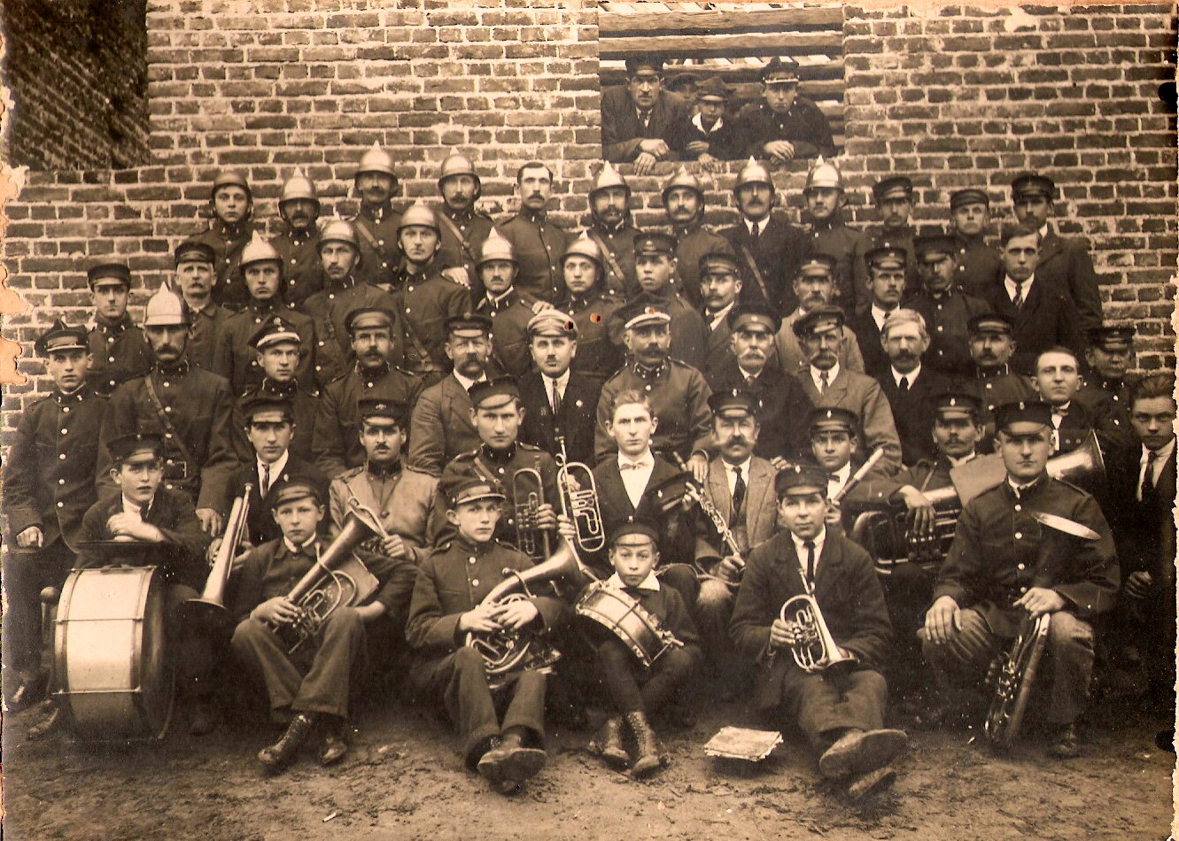

fot. 1 Straż Ogniowa Ochotnicza w Brudzewie wraz z Orkiestrą

